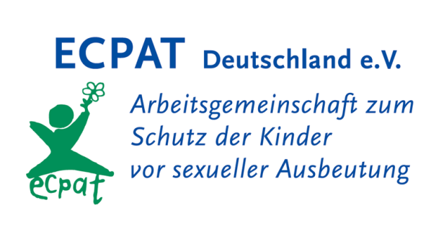**Evaluationsnetz**

Die TN stellen sich in einem Kreis auf. Die Trainer_in hält ein Wollknäul in der Hand und wickelt einige Meter ab. Jede TN überlegt sich einen Begriff/Assoziation/Empfindung im Zusammenhang mit der Veranstaltung.

Als erstes wirft die Trainer_in das Wollknäul an eine TN und nennt eine Assoziation. Dies fängt das Knäul, wickelt ebenfalls ein paar Meter ab und wirft es zur nächsten TN. So macht das Wollknäul so lange die Runde, bis alle TN es einmal hatten. Am Ende wird das Knäul wieder an die Trainer_in zurück geworfen. Gemeinsam wird das Netzwerk dann abgelegt und noch einmal betrachtet.

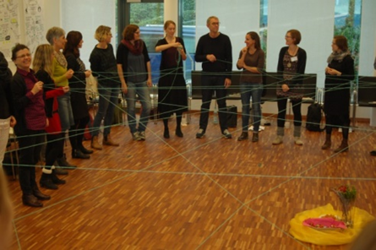

DAUER: Abhängig von Gruppengröße

GRUPPENGRÖßE: ist auch für Großgruppen geeignet, da nur ein Begriff genannt wird

ZIEL: ideal zur Einstimmung einer differenzierten Feedbackrund

Oder ein symbolischer Abschluss der Verbundenheit

HINWEIS: das Wollknäul sollte aus festem Garn sein – teilweise wird doch etwas gezogen – es wäre kein schönes Symbol, wenn der Faden reißt!